SOŁECKA STRATEGIA ROZWOJU SOŁECTWA
OSÓWIEC
w gminie Orchowo
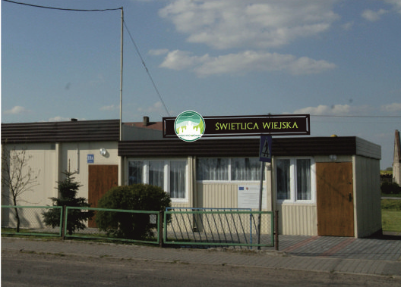
Dokument sporządzony przez przedstawicieli
Grupy Odnowy Wsi (imię i nazwisko):
Agata Kwiatkowska, Jolanta Lange, Andrzej Kwiatkowski,
Kamil Kwiatkowski, Urszula Gajewska
z udziałem moderatora/moderatorów (imię i nazwisko):
Anita Kubicka, Iwona Suszka

SPIS TREŚCI
WPROWADZENIE 3
KARTA DIAGNOZY ZAAWANSOWANIA ODNOWY WSI 5
Sprawozdanie z wizji w terenie 7
ANALIZA ZOSOBÓW 20
ANALIZA ZASOBÓW – część I 20
ANALIZA ZASOBÓW – część II 22
ANALIZA ZASOBÓW – część III 23
ANALIZA SWOT 25
WIZJA WSI 30
PROGRAM DŁUGOTERMINOWY ODNOWY WSI 31
PROGRAM KRÓTKOTERMINOWY ODNOWY WSI na OKRES 12 miesięcy 34

WPROWADZENIE

Niniejszy dokument powstał w wyniku prac zespołu osób członków Grupy Odnowy Wsi - sołectwa Osówiec, biorących udział w warsztatach
w Urzędzie Gminy w Orchowie w dniach 03-04.02.2017 r. w ramach programu Urzędu Marszałkowskiego Województwa Wielkopolskiego - „Wielkopolska Odnowa Wsi 2013-2020” na zlecenie Wójta Gminy Orchowo.

Odnowa wsi to :
  - Idea w myśl której wieś pozostaje sobą,
  - metoda rozwoju obszarów wiejskich,
  - ruch społeczny,
  - dąży do szeroko pojętej poprawy warunków życia na wsi
i ekonomicznej niezależności wsi.

Odnowa wsi to proces kształtowania warunków życia ludzi na obszarach wiejskich, którego animatorem i podmiotem jest społeczność lokalna.

Cechy odnowy wsi:
- kompleksowość - rozwój jest efektem oddolnego określenia
(z wykorzystaniem planowania strategicznego i przestrzennego)
i realizowania całościowej wizji wsi, z myślą o zachowaniu jej tożsamości,
- zaangażowanie społeczności wiejskiej jako siły napędowej przemian,
- pomoc społecznościom wiejskim poprzez systemy wsparcia utworzone
w tym celu przez gminę i region, zgodnie z przyjętymi priorytetami rozwoju
i polityką wobec obszarów wiejskich,
- specjalistyczne doradztwo instytucji działających na rzecz wsi i rolnictwa,
- rozwój oparty o siły i zasoby własne,
- wykorzystanie funduszy strukturalnych Unii Europejskiej.

W toku prac na strategią rozwoju wsi zrealizowano zadania w trzech etapach:

- Faza przed warsztatowa
Moderatorzy w osobach Anita Kubicka, Iwona Suszka w dniu 28 stycznia 2017 r. dokonali:
- wizji wsi,
- poznali zasoby wsi [dok. fot.],
- poznali grupę odnowy wsi,
- wykonane zostały karty diagnozy.

- Faza warsztatowa
I dzień – 03 lutego 2017 r., Urząd Gminy w Orchowie:
- ustalono cech wyróżniające - na podstawie analizy zasobów,
- dokonano analiza SWOT - analiza mocnych i słabych stron wsi oraz szans
i zagrożeń płynących z otoczenia,
- określony został potencjału rozwojowy: w systemie kluczowych obszarów odnowy wsi: standard, jakość, byt, tożsamość,
- sformułowano wizję wsi - z wykorzystaniem cech wyróżniających,
w odniesieniu do kluczowych obszarów odnowy wsi.

II dzień – 04 lutego 2017 r., Urząd Gminy w Orchowie:
- Zbudowano plan odnowy wsi – tzw. sołeckiej strategii rozwoju (program długoterminowy, wyczerpuje treść wizji, wykorzystuje cechy wyróżniające, eliminuje bariery),
- Zbudowano program krótkoterminowy.

- Faza po warsztatowa
- przygotowanie materiałów do przyjęcia przez zebranie wiejskie,
- dopracowanie z udziałem koordynatora całości dokumentacji warsztatowej.

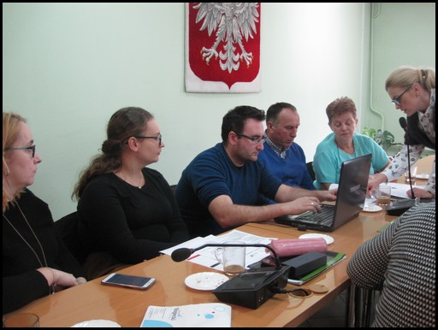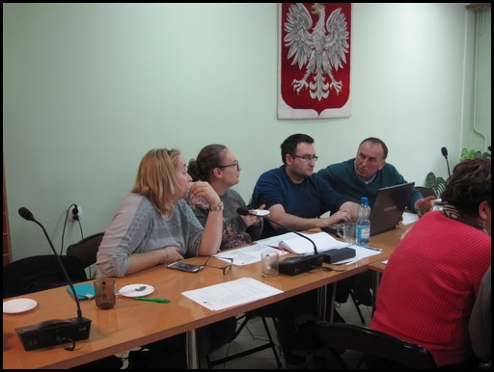

Grupa Odnowy Wsi w czasie warsztatów opracowania Sołeckiej Strategii Rozwoju.
Urząd Gminy w Orchowie 03-04.II.2017 r.,

KARTA DIAGNOZY ZAAWANSOWANIA ODNOWY WSI
wraz ze sprawozdaniem z wizji w terenie

Gmina: Orchowo Sołectwo: Osówiec Liczba mieszkańców: 375

Faza odnowy | Zakres działań | * | Rozwój organizacyjny | * | Sterowanie rozwojem | *
 | brak działań |  | istnieje tylko rada sołecka |  | brak planowania działań  w wymiarze całej wsi
 | działania fragment. lub dotyczące wąskiej grupy | x | rozproszone działanie organizacji
A  Inicjalna | działania spontaniczne |  | zawiązana grupa odnowy wsi | x | opracowanie planu i programu odnowy dla całej wsi | x
 | porządkowanie wsi | x
 | projekty startowe  (z programu krótkoterminowego) | x | podejmuje się kroki na rzecz skoordynowania działań organizacji we wsi | x | planowanie w krótkim horyzoncie czasowym
 | przekonywanie mieszkańców do idei odnowy wsi i integrowanie wokół pierwszych przedsięwzięć
B  Początkowa | różnorodne projekty  (z programu długoterminowego) nastawione na usunięcie podstawowych barier i zaspokojenie głównych potrzeb |  | liczna grupa odnowy wsi  (skupia przedstawicieli organizacji i instytucji) | x | systematyczne planowanie działań, (np. roczne plany rzeczowo-finansowe, kalendarze imprez) | x
 |  |  | zawiązane stowarzyszenie na rzecz rozwoju (odnowy) wsi | x | wykorzystywanie gminnych instrumentów wsparcia | x
 | pobudzenie mieszkańców do odnowy własnych posesji |  | skoordynowane działanie organizacji obecnych we wsi |  | proste instrumenty komunikacji wewnętrznej | x
C  Zaawansowana | projekty jakościowo zmieniające kluczowe obszary życia oraz kształtujące strukturę wsi |  | „koalicja” organizacji  i instytucji na rzecz odnowy wsi |  | projektowanie działań (projekty) | x
 |  |  |  |  | pozyskiwanie środków zewnętrznych
 | projekty wyróżniające wieś,  kształtuje się centrum wiejskie |  | liczne stowarzyszenie odnowy wsi |  | systematyczne planowanie rozwoju  (aktualizowanie planu i programu odnowy wsi)
 | powszechne zaangażowanie mieszkańców w projekty publiczne |  | animacja aktywności poszczególnych grup mieszkańców | x | rozwinięta komunikacja wewnętrzna
 |  |  |  |  | promocja wsi
 | powszechna odnowa prywatnych posesji
D  Całościowa | lokalnie oraz regionalnie powiązane ze sobą projekty wywołujące efekt synergiczny  (nacisk na tworzenie miejsc pracy) |  | stowarzyszenie odnowy wsi instytucją rozwoju lokalnego (Centrum Aktywności Lokalnej) |  | kompleksowe i szczegółowe planowanie przestrzenne
 |  |  | rozwój wsi oparty na aktywności kluczowych grup mieszkańców (rolników, przedsiębiorców, młodzieży, kobiet) i stowarzyszeń
 |  |  |  |  | powszechny udział grup mieszkańców w strategicznym planowaniu rozwoju
 | ukształtowane „centrum wiejskie”
 |  |  |  |  | rozwinięta promocja oraz komunikacja z otoczeniem
 | świadome kształtowanie czynników rozwoju (np. wykorzystania odnawialnych energii)
 | projekty kreujące „wieś tematyczną” |  |  |  | instrumenty wsparcia działań prywatnych
 | dostosowanie projektów prywatnych do programu odnowy wsi
Wstaw X gdy spełnia warunek

Sprawozdanie z wizji w terenie
Miejsce i data przeprowadzenia wizji: Osówiec, 28 stycznia 2017 r.
Uczestnicy: Andrzej Kwiatkowski – Sołtys, Ewelina Gumienna – Kierownik Referatu ds. pozyskiwania funduszy zewnętrznych, koordynator gminny; moderatorzy: Anita Kubicka, Iwona Suszka.

Krótka charakterystyka wsi: (aktywność mieszkańców, funkcjonujące organizacje pozarządowe, infrastruktura, charakter zabudowy, fundusze)
Sołectwo Osówiec tworzą miejscowości Osówiec i Suszewo.
Osówiec to niewielka wieś sołecka na Pojezierzu Gnieźnieńskim, położona we wschodniej części gminy, oddalona ok. 3 km od Orchowa (siedziby Urzędu Gminy), leżąca w pobliżu drogi wojewódzkiej nr 262 Przecław-Orchowo-Mogilno. Przez sołectwo przebiegają dwie drogi powiatowe: 3033P – Orchowo – Osówiec – Suszewo – Mlecze oraz 3035P – Osówiec – Szydłówiec – Anastazewo.
Na terenie sołectwa znajduje się Jezioro Suszewskie, które należy do jednego z największych w całej gminie. Nad jeziorem w Suszewie istnieją doskonałe warunki do prowadzenia działalności agroturystycznej. Ponadto w sąsiednich sołectwach znajdują się inne duże jeziora, takie jak Jezioro Kownackie w sołectwie Linówiec i Jezioro Budzisławskie w sołectwie Szydłówiec. Sołectwo położone jest więc w malowniczym środowisku pól, lasów i jezior. Część terenów, które zamieszkujemy należą do Powidzkiego Parku Krajobrazowego, całe zaś sołectwo wchodzi w skład Powidzko - Bieniszewskiego Obszaru Chronionego Krajobrazu.
Jednym z zabytków mieszczących się na terenie miejscowości Osówiec jest drewniany dwór alkierzowy. Do rejestru zabytków wpisana jest również murowana Kaplica p.w. Matki Bożej Różańcowej z 1883 roku (nr A-272/14 z dnia 30 kwietnia 1984 roku). Za obiekty zabytkowe uznano cały zespół dworsko-folwarczny, w skład którego, oprócz dworu, wchodzą: rządcówka z I poł. XIX w., dom dla służby z 1840r., oficyna z II połowy XIX w., chlew pracowniczy z ok. połowy XIX w., park krajobrazowy z początku XX w. i zabudowania folwarczne (stajnia i magazyn, chlewnia, stodoły, magazyn zbożowy, wozownia, gorzelnia – wszystko z XVIII wieku).
Z przeprowadzonej wizji w terenie sporządzono dokumentację fotograficzną.

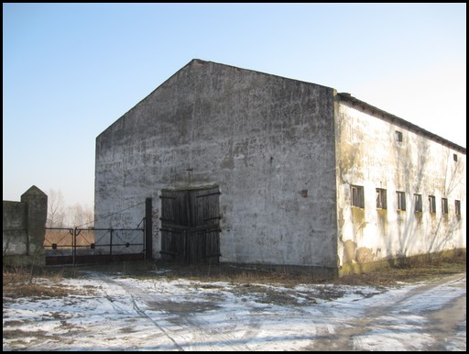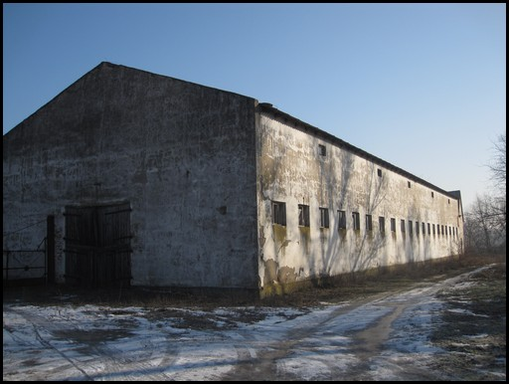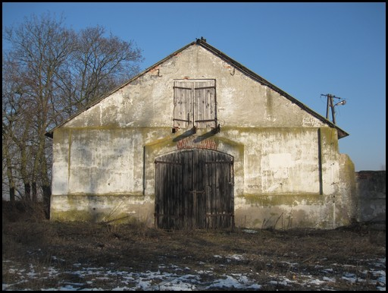
Tereny i budynki po PGR-ach, własność Agencji Nieruchomości Rolnych
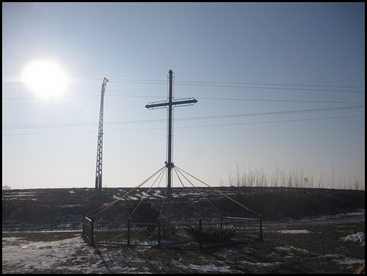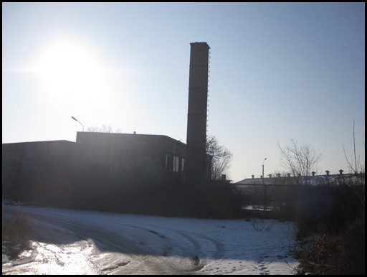
Przydrożny krzyż Budynek po byłych PGR-ach
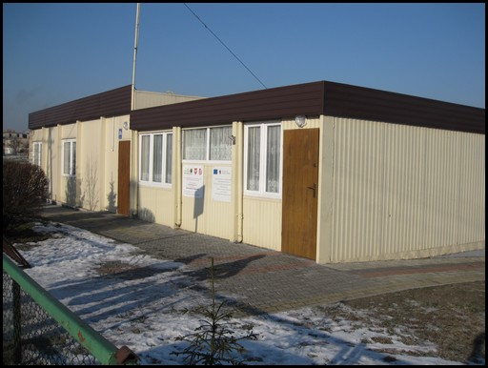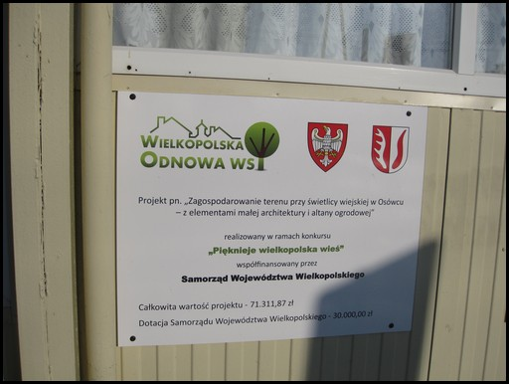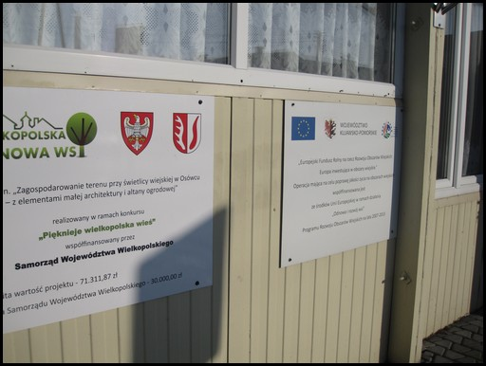
Świetlica wiejska z przyległym terenem rekreacyjno-wypoczynkowym (altana grillowa)
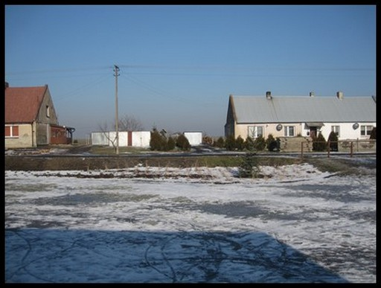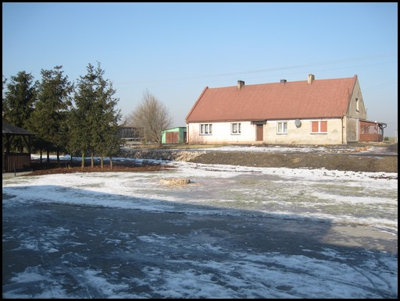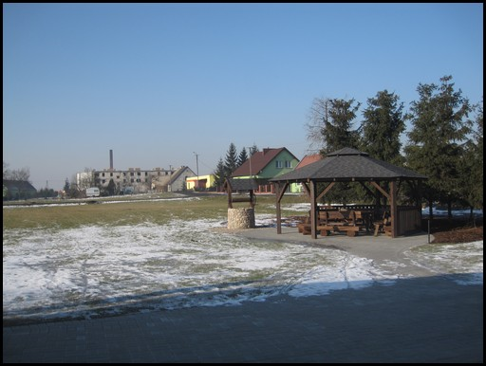
Świetlica wiejska z przyległym terenem rekreacyjno-wypoczynkowym (altana grillowa)
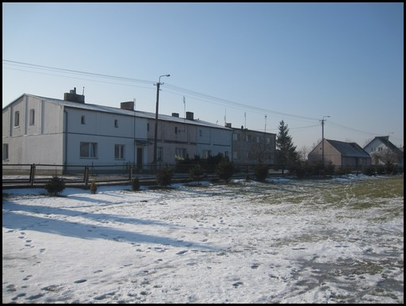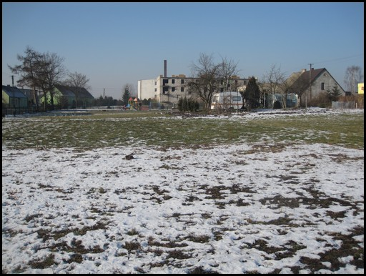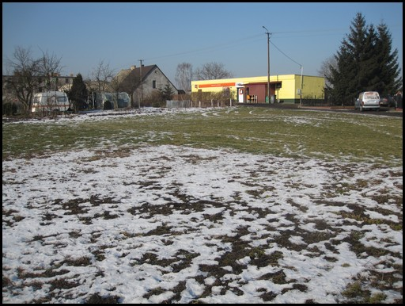

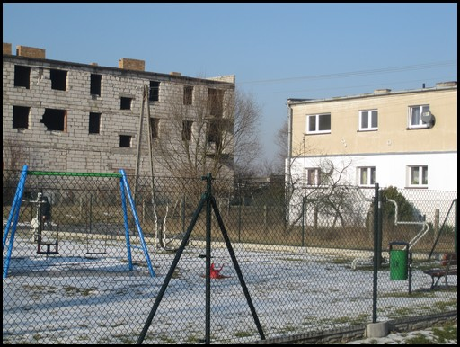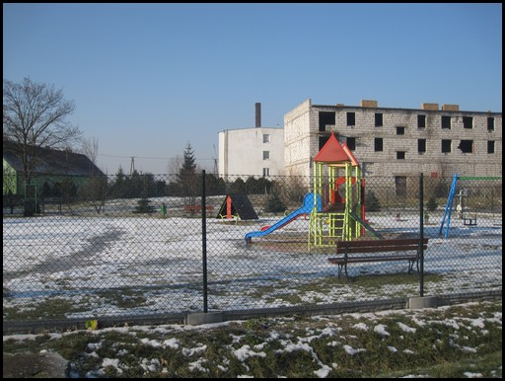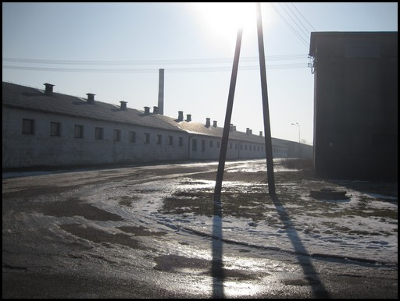
Nowoczesny plac zabaw z elementami siłowni zewnętrznej Droga w centrum wsi i budynki po PGR-ach
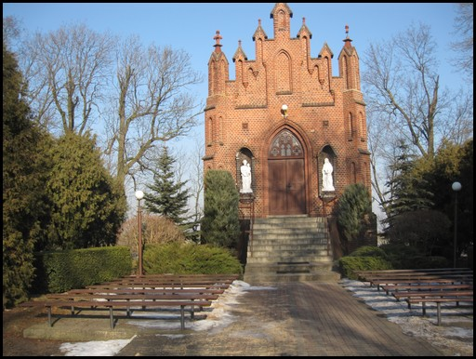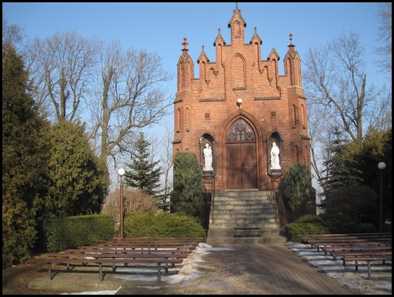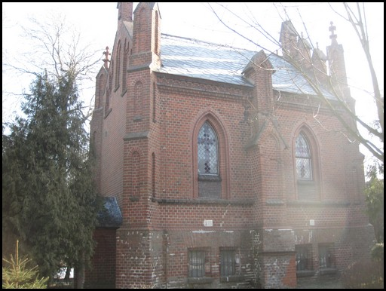
Kaplica MB. Różańcowej z 1883 roku, zabytkowa z podziemną kryptą z XIX wieku
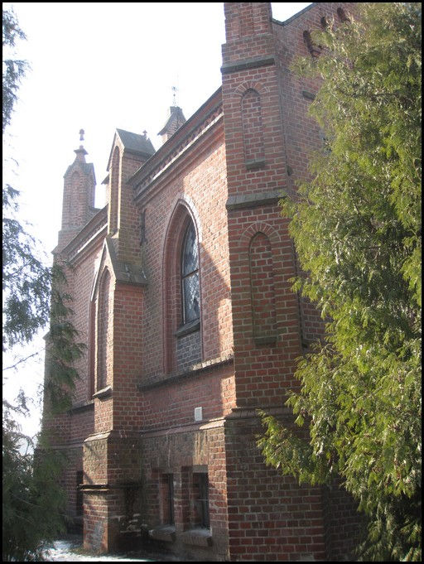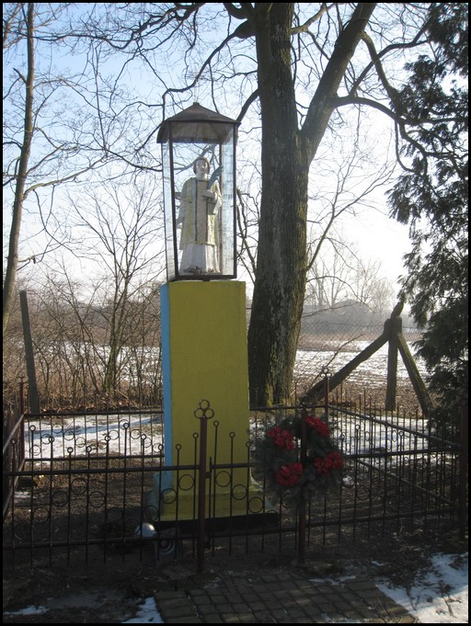
Zabytkowa kaplica z podziemną kryptą z XIX wieku, Figura św. Wawrzyńca
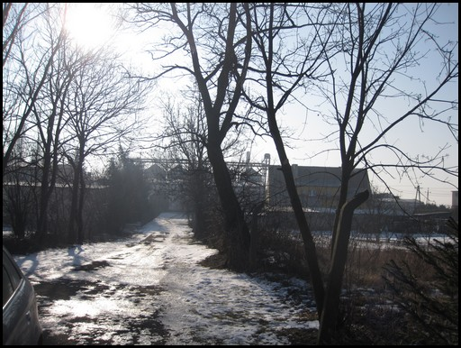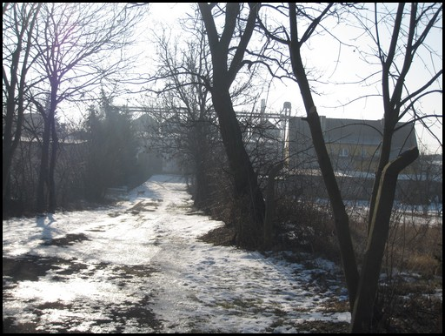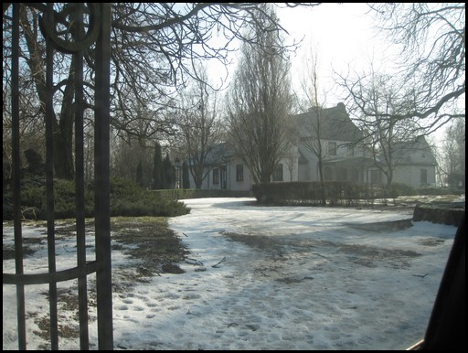
Modrzewiowy dworek z parkiem i kompleksem budynków gospodarskich, własność ANR
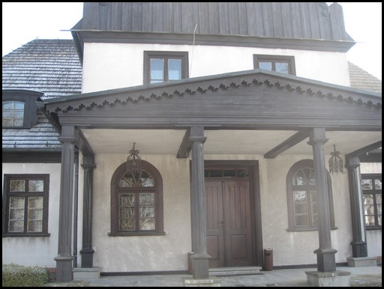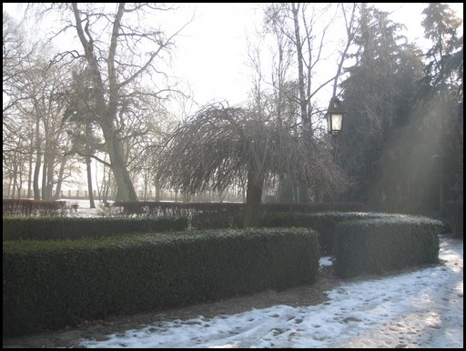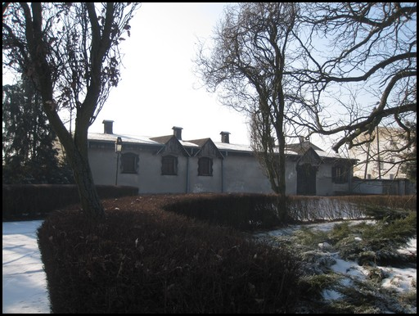

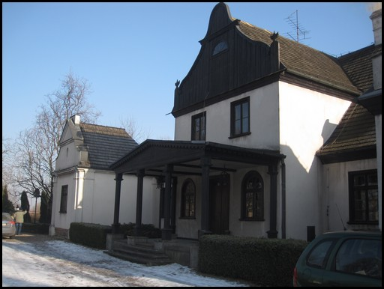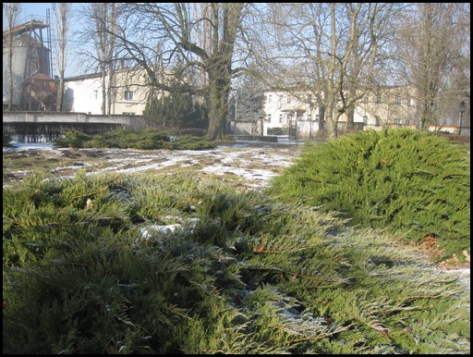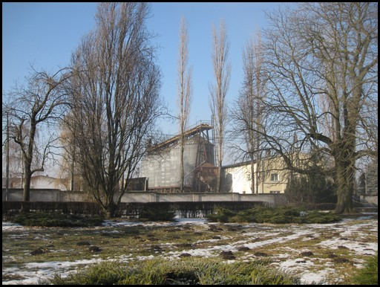
Modrzewiowy dworek z parkiem i kompleksem budynków gospodarskich, własność ANR
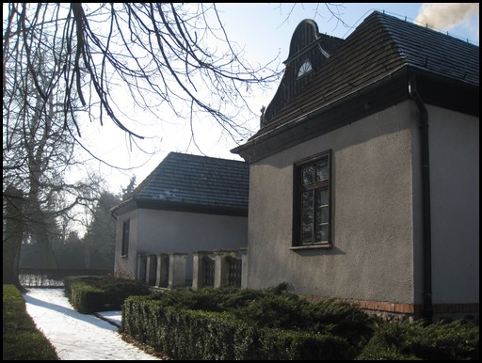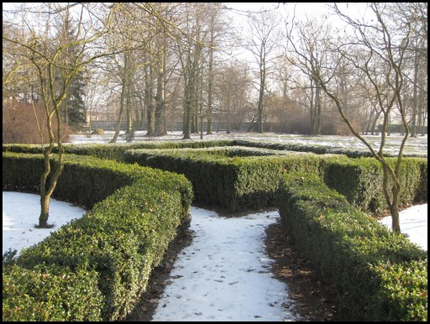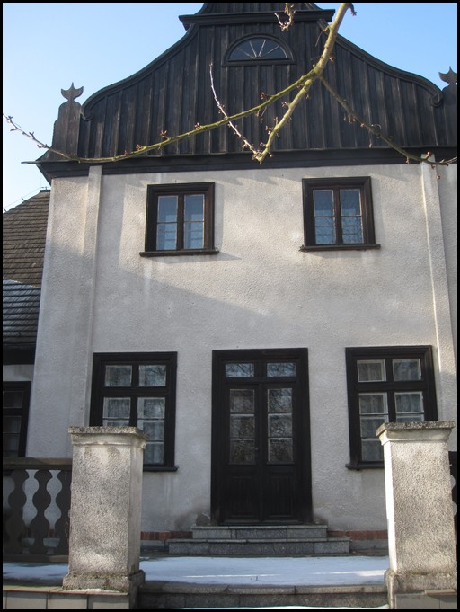
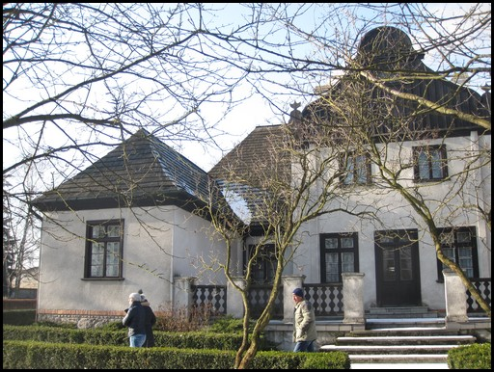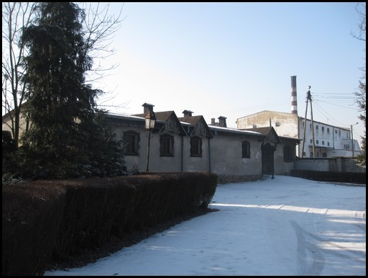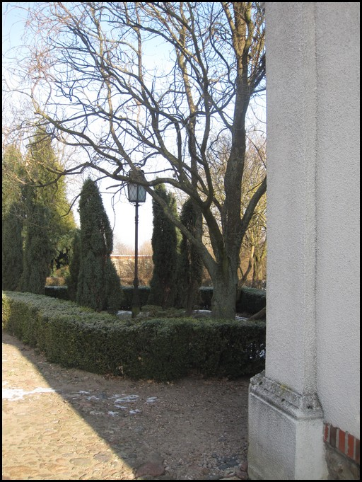
Modrzewiowy dworek z parkiem i kompleksem budynków gospodarskich, własność ANR
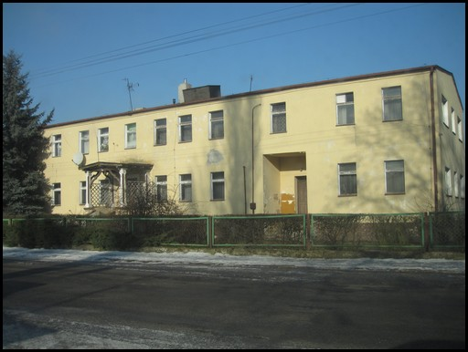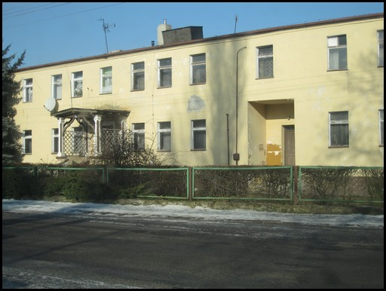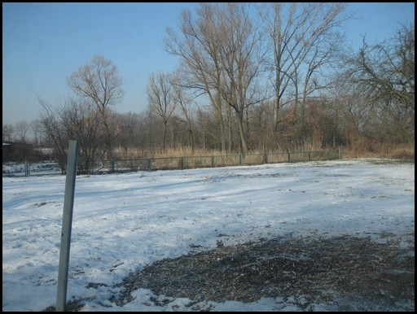
Budynki mieszkalne po byłych PGR-ach
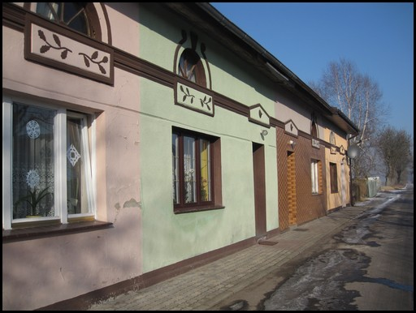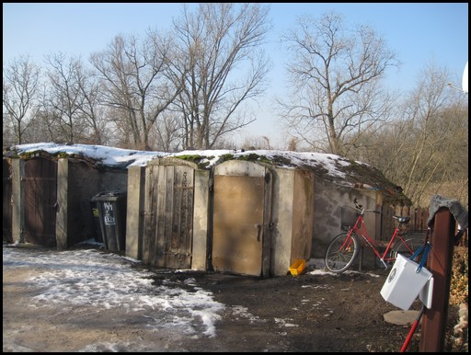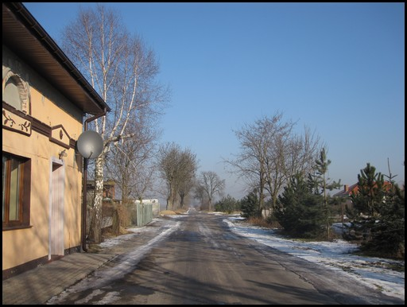
Zabudowania po PGR-owskie
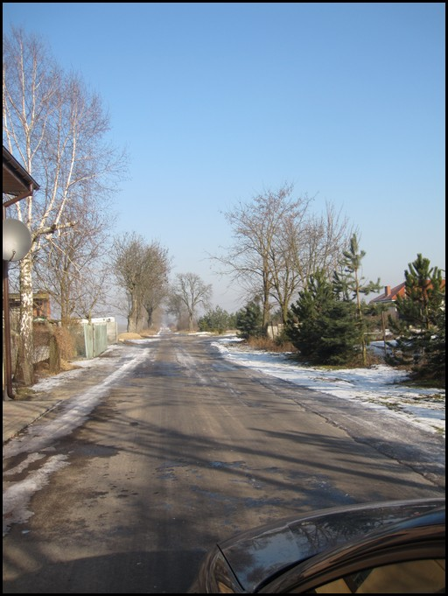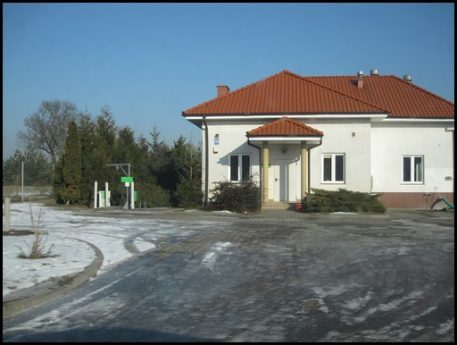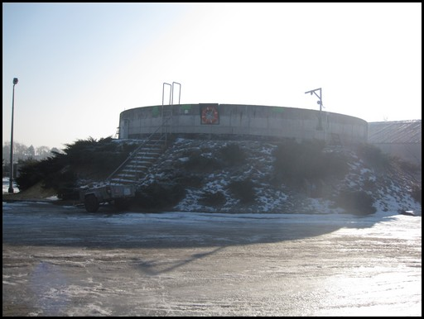
Nowoczesna oczyszczalnia ścieków
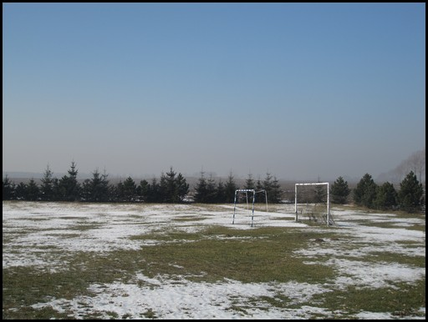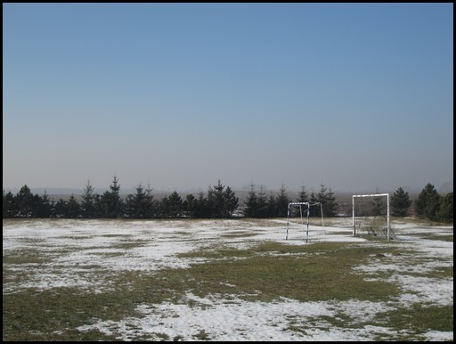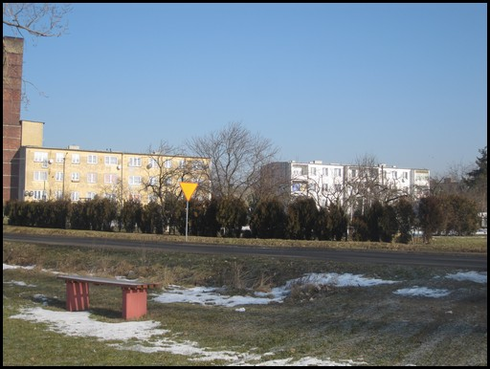
Boisko sportowe usytuowane w pobliżu bloków mieszkalnych
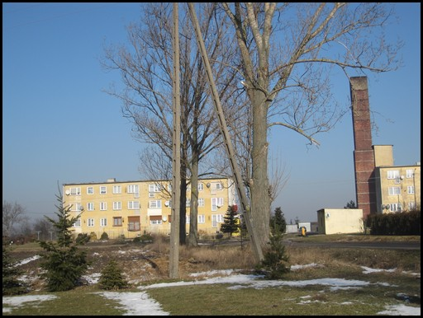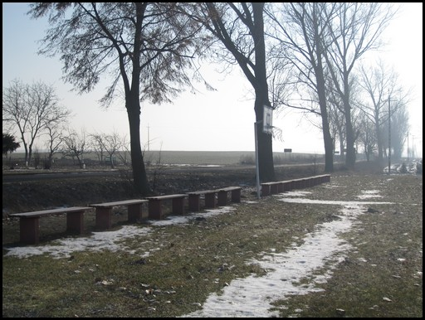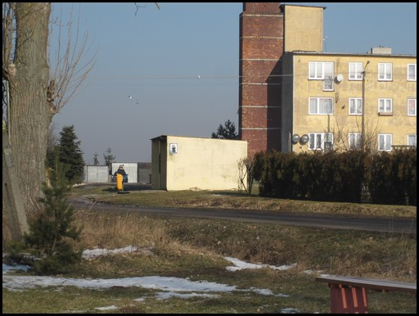
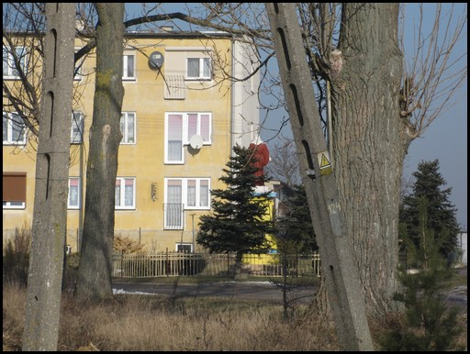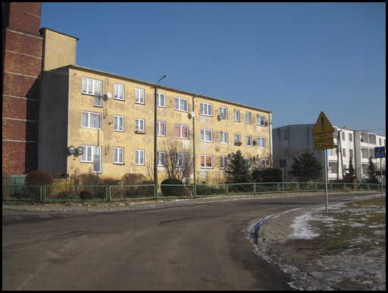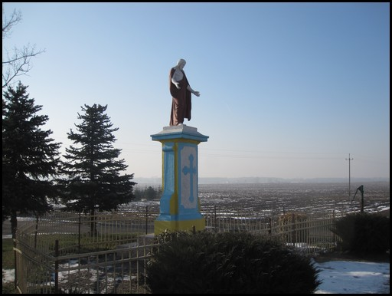
Bloki mieszkalne Figura Serca Pana Jezusa na wjeździe do miejscowości
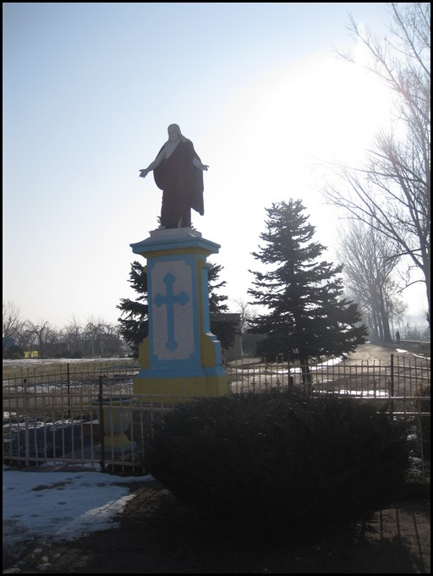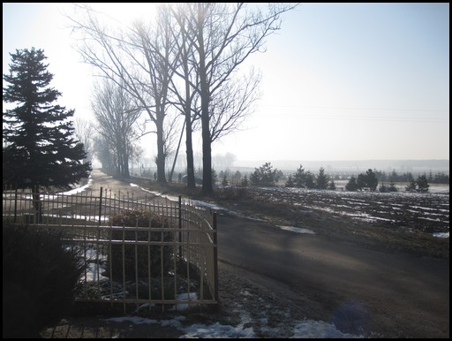
Data: 28 stycznia 2017 r. Sporządziła: Anita Kubicka, Iwona Suszka

ANALIZA ZOSOBÓW
Zasoby – to wszelkie elementy materialne i niematerialne wsi i otaczającego obszaru, które mogą być wykorzystane obecnie lub w przyszłości w budowaniu bądź realizacji publicznych bądź prywatnych przedsięwzięć odnowy wsi.

ANALIZA ZASOBÓW – część I
RODZAJ ZASOBU* |  |  |  | Opis (nazwanie) zasobu  jakim wieś dysponuje |  | Znaczenie zasobu  (odpowiednio wstaw X)
 |  |  |  |  |  | MAŁE |  | DUŻE | WYRÓŻNIAJĄCE
PRZYRODNICZY | walory krajobrazu, rzeźby terenu |  |  | Tereny nizinne, obszar powidzkiego parku krajobrazowego (częściowo), liczne lasy i jeziora (Suszewskie, Budzisławskie) |  |  |  | X
 | stan środowiska |  |  | Czyste powietrze, środowisko niezdegradowane przez przemysł |  |  |  |  | X
 | walory klimatu |  |  | Zmienny klimat z tendencją do małej ilości opadów, prozdrowotny klimat ze względu na obecność licznych jezior i lasów |  |  |  | X
 | walory szaty roślinnej |  |  | Dominują lasy mieszane (liściaste i iglaste), duży zasób grzybów i owoców leśnych |  |  |  | X
 | cenne przyrodniczo obszary lub obiekty |  |  | Obszar powidzkiego parku krajobrazowego, zabytkowy dworek modrzewiowy z XVIII w.  z dużym parkiem o bogatym zasobie roślinności. |  |  |  |  | X
 | świat zwierzęcy (ostoje, siedliska) |  |  | Bogactwo zwierzyny leśnej  (m.in. Sarny, dziki, jelenie)  Siedlisko wielu gatunków ptaków w miejscowym parku |  |  |  |  | X
 | wody powierzchniowe (cieki, rzeki, stawy) |  |  | Jeziora Suszewskie i Budzisławskie  Duży zbiornik przeciwpożarowy w centrum miejscowości |  |  |  | X
 | wody podziemne |  |  | Studnia głębinowa |  |  |  | X
 | gleby |  |  | Gleby II i III klasy, ilaste i gliniaste |  | X
 | kopaliny |  |  | Brak
 | walory geotechniczne |  |  | Brak
KULTUROWY | walory architektury |  |  | Zabytkowa kaplica z podziemną kryptą z XIX wieku,  Modrzewiowy dworek z parkiem  i kompleksem budynków gospodarskich, zwarta zabudowa związana z historią dworku, poewangelicki cmentarz w miejscowości Suszewo, przeważają budynki wielorodzinne w tym 3 zamieszkane bloki |  |  |  |  | X
 | walory przestrzeni wiejskiej publicznej |  |  | Boisko sportowe, nowoczesny plac zabaw z elementami siłowni zewnętrznej, świetlica wiejska z przyległym terenem rekreacyjno-wypoczynkowym (altana grillowa), przydrożne kapliczki, nowoczesna oczyszczalnia ścieków, charakterystyczne płotki przy chodniku wzdłuż drogi powiatowej w m. Osówiec |  |  |  |  | X
 | walory przestrzeni wiejskiej prywatnej |  |  | Zadbane przydomowe ogródki działkowe, sklep wielobranżowy,  Firma Agro-Kompleks, hurtownia odzieżowa, mała stadnina koni huculskich |  | X
 | zabytki i pamiątki historyczne |  |  | Kaplica MB Różańcowej z 1883 roku wraz z przyległą figurą św. Wawrzyńca, zabytkowy dworek modrzewiowy z 1717 roku, figura Serca Pana Jezusa na wjeździe do miejscowości |  | X
 | osobliwości kulturowe |  |  | Fundatorzy kaplicy, właściciele majątku Ludmira i Stanisław Mliccy |  | X
 | miejsca, osoby i przedmioty kultu |  |  | Kaplica mb różańcowej, figury św. Wawrzyńca i Serca Pana Jezusa, przydrożny krzyż w miejscowości Suszewo, grobowiec państwa Mlickich w krypcie kaplicy |  |  |  | X
 | święta, odpusty, pielgrzymki |  |  | Pielgrzymki do Lichenia i Częstochowy, odpust ku czci MB Różańcowej, nabożeństwa majowe przy figurze Serca Pana Jezusa i krzyżu w Suszewie, procesja w oktawie Bożego Ciała, roraty |  |  |  | X
 | tradycje, obrzędy, gwara |  |  | Doroczny festyn z okazji dnia dziecka, organizacja ferii zimowych i andrzejek dla dzieci i młodzieży |  | X
 | legendy, podania i fakty historyczne |  |  | Legenda przekazywana ustnie o podziemnych przejściach między kaplicą a dworkiem używanych w czasie wojny |  | X
 | przekazy literackie |  |  | Brak
 | ważne postacie i przekazy historyczne |  |  | Stanisław Mlicki – właściciel majątku i fundator kaplicy |  |  |  | X
 | specyficzne nazwy |  |  | Brak
 | specyficzne potrawy |  |  | Grochówka |  | X
 | dawne zawody |  |  | Kowal, rymarz, stelmach, włodarz |  | X
 | zespoły artystyczne, twórcy |  |  | Brak

ANALIZA ZASOBÓW – część II
RODZAJ ZASOBU |  |  |  | Opis (nazwanie) zasobu  jakim wieś dysponuje |  | Znaczenie zasobu  (odpowiednio wstaw X)
 |  |  |  |  |  | MAŁE | DUŻE |  | WYRÓŻNIAJĄCE
OBIEKTY I TERENY |  | działki pod zabudowę mieszkaniową |  | Wydzielone działki budowlane dla inwestorów prywatnych |  | X
 |  | działki pod domy letniskowe |  | Brak
 |  | działki pod zakłady usługowe i przemysł |  | Po byłych zakładach PGR |  |  | X
 |  | pustostany mieszkaniowe |  | 18-rodzinny duży budynek mieszkaniowy w centrum miejscowości wraz z przyległym budynkiem gospodarczym |  |  | X
 |  | pustostany poprzemysłowe |  | Nie funkcjonująca gorzelnia i mieszalnia pasz |  | X
 |  | tradycyjne nieużytkowane obiekty gospodarskie (stodoły, spichlerze, kuźnie, młyny, itp.) |  | Suszarnia, ferma trzody chlewnej, owczarnia, masarnia, budynek deszczowni nad Jeziorem Suszewskim |  |  |  |  | X
INFRASTRUKTURA SPOŁECZNA |  | place publicznych spotkań, festynów |  | Boisko sportowe, teren rekreacyjno-wypoczynkowy z altaną grillową znajdujący się przy świetlicy |  |  | X
 |  | sale spotkań, świetlice, kluby |  | Świetlica wiejska |  |  | X
 |  | miejsca uprawiania sportu |  | Boisko sportowe, plac zabaw, tereny przy świetlicy wiejskiej |  |  | X
 |  | miejsca rekreacji |  | Plac zabaw z siłownią zewnętrzną, Jeziora Suszewskie i Budzisławskie, boisko sportowe |  |  | X
 |  | ścieżki rowerowe, szlaki turystyczne |  | Ścieżki rowerowe: szlak czarny (cztery jeziora), szlak niebieski (trakt orchowski) |  |  | X
 |  | szkoły |  | Brak
 |  | przedszkola |  | Brak
 |  | biblioteki |  | Brak
 |  | placówki opieki społecznej |  | Brak
 |  | placówki służby zdrowia |  | Brak
INFRASTRUKTURA TECHNICZNA |  | wodociąg, kanalizacja |  | Sołectwo zwodociągowane w całości  Kanalizacja za wyjątkiem miejscowości Suszewo |  |  | X
 |  | drogi (nawierzchnia, oznakowanie oświetlenie) |  | Nawierzchnia asfaltowa, nawierzchnie utwardzone, w znacznej części oświetlone |  |  | X
 |  | chodniki, parkingi, przystanki |  | Przystanek autobusowy PKS, chodnik wzdłuż całej miejscowości Osówiec, brak chodnika przy drodze powiatowej w miejscowości Suszewo |  |  | X
 |  | sieć telefoniczna i dostępność Internetu |  | Dostęp do przewodowej sieci telefonicznej, dostęp do Internetu bezprzewodowego i stacjonarnego |  |  | X
 |  | telefonia komórkowa |  | Dostęp do wszystkich sieci komórkowych |  |  | X
 |  | inne |  | Duży transformator |  | X

ANALIZA ZASOBÓW – część III
RODZAJ ZASOBU |  |  |  |  | Opis (nazwanie) zasobu  jakim wieś dysponuje | Znaczenie zasobu  (odpowiednio wstaw X)
 |  |  |  |  |  | MAŁE | DUŻE |  | WYRÓŻNIAJĄCE
GOSPODARKA, ROLNICTWO |  |  | miejsca pracy (gdzie, ile? ) |  | Niewielka ilość miejsc pracy w przedsiębiorstwach Agro-Kompleks (15 osób) i hurtowni Werona (ok. 40 osób)  Większość osób dojeżdża do pracy poza teren sołectwa (m.in. Pobliska przetwórnia cebuli Snebo) | X
 |  |  | znane firmy produkcyjne i zakłady usługowe i ich produkty |  | Firma Agro-Kompleks | X
 |  |  | gastronomia |  | Brak
 |  |  | miejsca noclegowe |  | Miejsca noclegowe w miejscowym dworku | X
 |  |  | gospodarstwa rolne |  | Duże gospodarstwo rolne należące do firmy Agro-Kompleks (pow. 1 tys. ha) |  | X
 |  |  | uprawy hodowle |  | Zboże, pszenica, kukurydza, rzepak, buraki, jęczmień, żyto, kwiatowe-facelia |  | X
 |  |  | możliwe do wykorzystania odpady produkcyjne |  | Brak
 |  |  | zasoby odnawialnych energii |  | Brak
ŚRODKI FINANSOWE  I POZYSKIWANIE FUNDUSZY |  |  | środki udostępniane przez gminę |  | Fundusz sołecki, dotacje celowe dla NGO |  | X
 |  |  | środki wypracowywane |  | Praca mieszkańców, składki mieszkańców, środki własne |  | X
MIESZKAŃCY ( KAPITAŁ SPOŁECZNY I LUDZKI) |  |  | autorytety i znane postacie we wsi |  | Sołtys sołectwa Andrzej Kwiatkowski, prezes Agro-Kompleks Sławomir Matkowski, właściciel firmy Werona Janusz Glanc, Urszula Gajewska, Elżbieta Tomaszewska, Andrzej Gocel, Kamil Kwiatkowski, Teresa Wojtasińska |  | X
 |  |  | krajanie znani w regionie, w kraju i zagranicą |  | Stanisław Mlicki |  | X
 |  |  | osoby o specyficznej lub ważnej dla wiedzy i umiejętnościach, m.in. studenci |  | Brak
 |  |  | przedsiębiorcy, sponsorzy |  | Łukasz Kwiatkowski, firma Werona Janusz Glanc, Holidays Beata Głowacka, Sławomir Matkowski firma Agro-Kompleks, Ludowy Bank Spółdzielczy, sklep wielobranżowy Tomasz Dzikowski, Jerzy Blejwas i wielu innych darczyńców |  |  |  | X
 |  |  | osoby z dostępem do Internetu i umiejętnościach informatycznych |  | ok. 85% mieszkańców |  | X
 |  |  | pracownicy nauki |  | Brak
 |  |  | związki i stowarzyszenia |  | Stowarzyszenie na rzecz rozwoju sołectwa Osówiec |  |  |  | X
 |  |  | kontakty zewnętrzne (np. z mediami) |  | Sporadyczne, głównie przy okazji imprez | X
 |  |  | współpraca zagraniczna i krajowa |  | Brak
INFORMACJE DOSTĘPNE  O WSI |  |  | publikatory, lokalna prasa |  | Brak
 |  |  | książki, przewodniki |  | Brak
 |  |  | strony www |  | www.orchowo.pl  wzmianka o sołectwie | X

ANALIZA SWOT
Obszar analizy SWOT: Określenie uwarunkowań, które będą wzięte po uwagę przy realizacji konkretnych działań.
Wśród uwarunkowań powinniśmy uwzględnić:
- nasze mocne strony (ludzie, środki, tradycja i in.), na których opieramy konkretne działanie,
- nasze słabe strony, które mogą utrudnić osiągnięcie sukcesu,
- korzystne uwarunkowania zewnętrzne, które możemy wykorzystać,
- zewnętrzne zagrożenia, które mogą utrudnić, a nawet uniemożliwić realizację niektórych zamierzeń.
SILNE STRONY  (atuty wewnętrzne) | SŁABE STRONY  (słabości wewnętrzne)
1) Silny lider w osobie sołtysa (J)  2) Udana wieloletnia walka o przejęcie gruntów od agencji nieruchomości rolnych (T)  3) Obszar powidzkiego parku krajobrazowego (częściowo), liczne lasy i jeziora (Suszewskie, Budzisławskie) (T)  4) Czyste powietrze, środowisko niezdegradowane przez przemysł (J)  5) Prozdrowotny klimat ze względu na obecność licznych jezior i lasów - duży zasób grzybów i owoców leśnych (J)  6) Zabytkowy dworek modrzewiowy z xviii w. Z dużym parkiem o bogatym zasobie roślinności (T)  7) Bogactwo zwierzyny leśnej (m.in. sarny, dziki, jelenie) Siedlisko wielu gatunków ptaków w miejscowym parku (T)  8) Duży zbiornik przeciwpożarowy w centrum miejscowości (S)  9) Gleby II i III klasy, ilaste i gliniaste (T)  10) Zwarta zabudowa związana z historią dworku, przeważają budynki wielorodzinne w tym 3 zamieszkane bloki (S)  11) Boisko sportowe, nowoczesny plac zabaw z elementami siłowni zewnętrznej, świetlica wiejska z przyległym terenem rekreacyjno-wypoczynkowym (altana grillowa), przydrożne kapliczki, nowoczesna oczyszczalnia ścieków, charakterystyczne płotki przy chodniku wzdłuż drogi powiatowej w m. Osówiec (S)  12) Wspólne celebrowanie świąt i obrzędów przez mieszkańców (T)  13) Duży potencjał ludzki, włączanie się dużej grupy mieszkańców w podejmowane działania (J)  14) Istnienie stowarzyszenia na rzecz rozwoju sołectwa (J)  15) Historyczni właściciele majątku i fundatorzy kaplicy MB Różańcowej spoczywający w krypcie tej kaplicy (T)  16) Ciągła integracja mieszkańców sołectwa poprzez organizowanie imprez kulturalnych takich jak m.in. festyn z okazji dnia dziecka (T)  17) Wydzielone działki budowlane dla inwestorów prywatnych (S)  18)Ścieżki rowerowe na terenie sołectwa: szlak czarny (cztery jeziora), szlak niebieski (trakt orchowski) (S)  19) Sołectwo zwodociągowane w całości (S)  20)Obecność dużego transformatora (S)  21) Dostęp do sieci komórkowych i telefonicznej (J)  22) Miejsca noclegowe w zabytkowym Dworku Modrzewiowym (S)  23) Cykliczne zajęcia organizowane dla dzieci (J)  24) Identyfikacja sołectwa w postaci opracowanego logo (T) | 1) Zmienny klimat z tendencją do małej ilości opadów (T)  2) Wiele niewykorzystanych pustostanów w tym mi. in. 18-rodzinny duży budynek mieszkaniowy w centrum miejscowości wraz z przyległym budynkiem gospodarczym (S)  3) Nie funkcjonująca dziś suszarnia, ferma trzody chlewnej, owczarnia, masarnia, budynek deszczowni nad Jeziorem Suszewskim (S)  4) Brak kanalizacji w miejscowości Suszewo (S)  5) Zły stan techniczny dróg (S)  6) Duża odległość sołectwa od większych miejscowości (J)  7) Ograniczona dostępność komunikacyjna (brak połączeń autobusowych) (J)  8) Niewystarczające środki finansowe na realizację wszystkich przedsięwzięć (B)  9) Niewielka ilość miejsc pracy na terenie sołectwa (B)  10) Brak możliwości doinwestowania ścieżki wzdłuż drogi powiatowej w m. Suszewo (tereny nadal należące do agencji nieruchomości rolnych) (S)  11) Poewangelicki cmentarz w miejscowości Suszewo (T)  12) Brak oferty edukacyjno-kulturalnej dla osób starszych (J)
SZANSE  (okazje zewnętrzne płynące z otoczenia) | ZAGROŻENIA  (zagrożenie płynące z otoczenia)
1) Możliwość pozyskania zewnętrznych środków finansowych (B)  2) Ściągnięcie potencjalnych inwestorów, którzy mogliby prowadzić działalność w niewykorzystanych obiektach (B)  3) Promocja walorów historycznych i przyrodniczych sołectwa (B)  4) Możliwość wykończenia niezamieszkanego bloku i jednoczesny napływ nowych mieszkańców (S)  5) Promocja lokalnych imprez (T) | 1) Starzejące się społeczeństwo (J)  2) Duża migracja ludzi młodych i z wyższymi kwalifikacjami (J)  3) Mały przyrost naturalny (J)  4) Brak kapitału zewnętrznego do inwestycji w sołectwie (B)  5) Wycofywanie kolejnych połączeń komunikacyjnych (J)

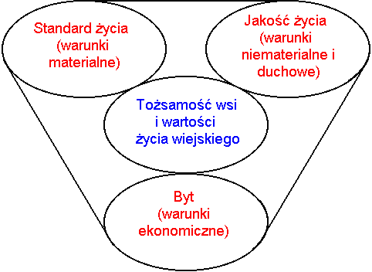

Kategorie analizy potencjału rozwojowego ( 4 sfery/aspekty życia):
  - Standard życia: Infrastruktura techniczna i społeczna w przestrzeni publicznej (ilość, dostępność i stan), np.: drogi, chodniki, parkingi, oświetlenie uliczne, wodociąg, kanalizacja, sieć telefoniczna, dostęp do Internetu, świetlica, dom kultury, boisko, plac zabaw dla dzieci, przedszkole, szkoła, biblioteka, placówki usługowe, infrastruktura, wyposażenie oraz stan posesji i budynków
  - Jakość życia: Relacje sąsiedzkie współpraca sąsiedzka, życzliwość, akceptacja postaw aktywnych, poczucie współuczestnictwa i współtworzenia, możliwość samorealizacji, oferta kulturalna, edukacyjna, wypoczynku i rekreacji oraz życia społecznego, poziom samoorganizacji społecznej, poczucie bezpieczeństwa, zagrożenia, dostępność komunikacyjna, zaopatrzenie w towary i usługi, stan środowiska, poziom wykształcenia.
  - Byt: Rozstrzygnięcia planistyczne, wsparcie postaw przedsiębiorczych, zorganizowanie przedsiębiorców producentów rolnych, usługi i produkcja, produkty, możliwości pozyskiwania dochodu przez społeczność lokalną na cele publiczne, promocja.
- Tożsamość wsi: Kultura, tradycje, obyczaje, gwara, kultywowanie i rozwijanie poczucia wspólnoty, wzorce wychowawcze i wieź międzypokoleniowa, uroczystości i rocznice, lokalny kult, pamięć o wybitnych mieszkańcach i wydarzeniach, lokalny, indywidualny styl osadnictwa i budownictwa, krajobraz kulturowy i przyrodniczy, charakterystyczne elementy architektury i urządzenia przestrzeni publicznej, tradycyjne uprawy i hodowle, lokalna kuchnia i potrawy, tradycyjne zawody, szczególne formy pomocy sąsiedzkiej
i zaangażowania w sprawy publiczne.

Analiza potencjału rozwojowego wsi

7 0
8 1 3 4
5 0
(+) + (+) -
Standard życia (warunki materialne)
SILNE STRONY: 8,10,11,17,18,19,20,22
SŁABE STRONY: 2,3,4,5,10
SZANSE: 4
ZAGROŻENIA:

Jakość życia (warunki niematerialne)
SILNE STRONY: 1,4,5,13,14,21,23
SŁABE STRONY: 6,7,12
SZANSE:
ZAGROŻENIA: 1,2,3,5

Tożsamość wsi i wartości życia wiejskiego
SILNE STRONY: 2,3,6,7,9,12,15,16,24
SŁABE STRONY: 1,11
SZANSE: 5
ZAGROŻENIA:

9 1
Byt (warunki ekonomiczne)
SILNE STRONY:
SŁABE STRONY: 8,9
SZANSE: 1,2,3
ZAGROŻENIA: 4

2 0

(+) +
0 3
2 1
silne strony | szanse
słabe strony | zagrożenia
(-) +

Z analizy potencjału rozwojowego wynika, że:

  - Najsilniejszym obszarem jest Tożsamość wsi, wartości życia wiejskiego. Mieszkańcy mają poczucie przynależności i tożsamości opartej głównie dziedzictwie historycznym wsi. Zewnętrznie obszar dodatni. Tożsamość stanowić może „motor” napędowy przemian
w Sołectwie. Zaleca się dalsze kultywowanie owego poczucia przynależności i budowania wspólnoty oraz edukację młodego pokolenia, bazującą przede wszystkim na walorach historycznych wsi. Konieczne jest podejmowanie dzialan opartych na lokalnych zasobach kulturowych i przyrodniczych skierowanych do mieszkańców, co pozwoli także na integrację wśród nich.

  - Standard życia czyli warunki materialne sołectwa również silny. Niewielkie braki
w infrastrukturze technicznej. Brak miejsc spacerowo-rowerowych w m. Suszewo wraz
z oświetleniem, braki w doposażeniu świetlicy wiejskiej, niewystarczająca infrastruktura boiska sportowego [brak parkingów i budynku socjalnego]. Koniecznym wydaje się być remont i modernizacja płotków wzdłuż drogi powiatowej w m. Osówiec, pogarszający się stan dróg lokalnych, brak sieci kanalizacyjnej we wsi Suszewo, konieczność budowy drogi gminnej w m. Osówiec. Największym problemem w tym obszarze jest brak funduszy,
a szansą na rozwój środki zewnętrzne. Należy zatem wykorzystać środki dostępne w okresie programowania 2013-2023.

  - Stosunkowo silna jest też Jakość [czynniki materialne]. Dużym atutem sołectwa jest aktywność części mieszkańców. Zaleca się działania zmierzające do integracji wszystkich mieszkańców oraz włączanie ich w życie wsi i działanie na rzecz jej rozwoju. Są to niezwykle ważne działania. Stanowią fundament do dalszego rozwoju i pracy na rzecz sołectwa.

  - Stosunkowo słaby wewnętrznie jest Byt [czynniki materialne/ekonomiczne]. Mieszkańcy czują potrzebę pobudzenia działań, mających na celu poprawę warunków bytowych. Sołectwo ma taką szansę i upatruje jej w środkach zewnętrznych i rozwoju drobnej przedsiębiorczości. Zaleca się przede wszystkim promocję miejscowości.

WIZJA WSI (hasłowa i opisowa):
WIZJA WSI: Wizja oznacza obraz przyszłego stanu jednostki, będący wyobrażeniem pożądanej przyszłości, zawierająca syntetyczny opis dążeń i aspiracji społeczności”
CECHY DOBREJ WIZJI:
  - oddaje zbiorowe marzenia i oczekiwania co do przyszłości wsi (ludzie będą się z nią identyfikować),
  - jest realna (osiągalna), bazuje na posiadanych ATUTACH, nie abstrahuje od BARIER,
  - wzmacnia czynniki wyróżniające wieś,
  - zawiera dźwignię rozwojową -> wskazuje mechanizm zdolny powodować rozwój wsi
w zakładanym stopniu i skali,
  - zawiera przyszłe funkcje wsi.

Wizja hasłowa:
SOŁECTWO OSÓWIEC – historia i tradycja, przyroda i spokój, przeszłość i przyszłość. MIEJSCE TWORZONE WSPÓLNIE!

Wizja opisowa:

Sołectwo OSÓWIEC - wielopokoleniowa wieś współpracujących i zintegrowanych mieszkańców. Przyjazne miejsce harmonijnego rozwoju dzieci, młodzieży, dorosłych mieszkańców oraz seniorów, wykorzystujące i promujące walory kulturowe i historyczne. Wieś z nowoczesną infrastrukturą społeczną, kulturalną i techniczną, wyróżniająca się unikatowymi zabytkami. Miejscowość spokojna, pełna zieleni i otwarta dla turystów oraz nowych mieszkańców.

PROGRAM DŁUGOTERMINOWY ODNOWY WSI
Wizja wsi (hasłowa): Sołectwo OSÓWIEC – historia i tradycja, przyroda i spokój, przeszłość i przyszłość. MIEJSCE TWORZONE WSPÓLNIE!
I. Plan rozwoju |  |  |  |  | II. Program rozwoju
1. CELE Co trzeba osiągnąć by urzeczywistnić wizję naszej wsi? | 2. Co nam pomoże osiągnąć cele? (zasoby, silne strony, szanse) |  |  | 3. Co nam może przeszkodzić? (słabe strony, zagrożenia) | Projekty, przedsięwzięcia jakie wykonamy?
 | ZASOBY których użyjemy | ATUTY  silne strony  i szanse jakie wykorzystamy |  | BARIERY  Słabe strony jakie wyeliminujemy  Zagrożenia jakich unikniemy
A. TOŻSAMOŚĆ WSI I WARTOŚCI ŻYCIA WIEJSKIEGO
1. Poprawa wizerunku wsi  2. KULTYWOWANIE HISTORII I TRADYCJI, LEPSZA INTEGRACJA MIESZKAŃCÓW SOŁECTWA | 1.1 Czyste powietrze, środowisko niezdegradowane przez przemysł  1.2. Liczne lasy i jeziora  1.3. Bogactwo zwierzyny leśnej |  | 1.1 Możliwość pozyskania zewnętrznych środków finansowych |  | - Tablice informacyjne promujące walory miejscowości,  - Stworzenie mini parku w centrum miejscowości,  - Projekty animujące postawy proekologiczne, ciągłego dbania  o tereny zielone w sołectwie,  - Zagospodarowanie i zadrzewienie terenu przy sadzawce w m. Osówiec.
2. Kultywowanie historii i tradycji, lepsza integracja mieszkańców sołectwa | 2.1. Kaplica MB Różańcowej,  2.2. Świetlica wiejska i teren z miejscem na grilla przyległy do niej,  2.3. Modrzewiowy Dworek |  | 2.1 Ciekawa historia wsi,  2.2 Potencjał ludzki, chęć włączania się mieszkańców w organizowane działania | 2.1 Brak integracji większej grupy mieszkańców,  2.2 Starzejące się społeczeństwo | 2.1 Remont zabytkowej kaplicy i zagospodarowanie przyległego do niej terenu,  2.2 Organizacja festynów rodzinnych.
B. STANDARD ŻYCIA
1. Poprawa i rozwój infrastruktury społecznej i technicznej | - Potencjalne tereny inwestycyjne  - Boisko sportowe |  | - Silny lider w osobie sołtysa  - Wysoka aktywność społeczna | - Brak wystarczających środków na realizacje zadania  - Nieuregulowany stan prawny terenów inwestycyjnych | - Budowa ciągu spacerowo-rowerowego w m. Suszewo wraz z oświetleniem,  - Doposażenie świetlicy wiejskiej,  - Budowa boiska sportowego wraz z parkingiem i budynkiem socjalnym,  - Remont i modernizacja płotków wzdłuż drogi powiatowej w m. Osówiec,  - Remonty dróg lokalnych,  - Budowa sieci kanalizacyjnej we wsi Suszewo,  - Budowa drogi gminnej w m. Osówiec.
C. JAKOŚĆ ŻYCIA
1. Wzrost atrakcyjności sołectwa  2. Zwiększenie oferty rekreacyjno -sportowej | 1.1 Walory przyrodniczo-krajobrazowe sołectwa  2.1 Tereny znajdujące się przy boisku sportowym |  | 1.1 Zwiększająca się liczba osób uprawiających sport zwłaszcza na świeżym powietrzu  2.1 Duża liczba dzieci i młodzieży  2.2 Obecność niezagospodarowanych terenów zielonych | 1.1 Niechęć niektórych mieszkańców do większej integracji  2.1 Niski przyrost naturalny  2.2 Zmieniający się klimat | - Organizacja rajdów rowerowych  - Organizacja wyjazdów do kina, teatru, na basen, na termy  2.1 Budowa lodowiska  2.2 Organizacja turnieju piłki nożnej
D. BYT
1. Promocja sołectwa | 1.1 Świetlica wiejska |  | 1.1 Umiejscowienie świetlicy wiejskiej w centrum wsi | 1.1 Brak wystarczających środków finansowych | 1.1 Wykonanie tablicy informacyjnej z logo sołectwa i ich montaż na dachu świetlicy wiejskiej,  1.2 Zakup materiałów promocyjnych wykorzystywanych podczas corocznych dożynkach gminnych,  1.3. Montaż atrakcyjnych witaczy i tablic informujących o walorach sołectwa.

PROGRAM KRÓTKOTERMINOWY ODNOWY WSI na OKRES 12 miesięcy
Kluczowy problem | Odpowiedź | Propozycja projektu | Czy nas stać na realizację?  (tak/nie) |  | Punktacja | Hierarchia
 |  |  | Organizacyjnie | Finansowo
Co nas najbardziej zintegruje? | Wspólne spędzanie wolnego czasu | Festyn rodzinny, aktywizacja mieszkańców poprzez wspólne spędzanie czasu | TAK | NIE | 5+3+5+4=17 | 3
Na czy nam najbardziej zależy? | Wykonanie tablicy informacyjnej z logo sołectwa i nazwą świetlicy | Wykonanie tablicy informacyjnej z logo sołectwa i ich montaż na dachu świetlicy wiejskiej | TAK | NIE | 5+5+5+5=20 | 1
Co nam najbardziej przeszkadza? | Wymagające remontu płotki znajdujące się przy drodze powiatowej w m. Osówiec | Remont i modernizacja płotków wzdłuż drogi powiatowej w m. Osówiec (prostowanie, uzupełnienie siatki, malowanie) | TAK | TAK | 5+4+4+3=16 | 4
Co najbardziej zmieni nasze życie? | Współpraca i większa integracja mieszkańców | Organizacja wspólnych wyjazdów do kina, teatru, na basen | TAK | TAK | 3+4+4+4=15 | 5
Co nam przyjdzie najłatwiej? | Poszerzenie oferty rekreacyjno-sportowej dla mieszkańców | Organizacja rajdów rowerowych, budowa lodowiska | TAK | TAK | 5+5+4+4=18 | 2
Na realizację jakiego projektu planujemy pozyskać środki zewnętrzne? Z jakich źródeł? |  | WYKONANIE TABLICY INFORMACYJNEJ Z LOGO SOŁECTWA I ICH MONTAŻ NA DACHU ŚWIETLICY WIEJSKIEJ  „odnowa wsi szansą dla aktywnych sołectw”

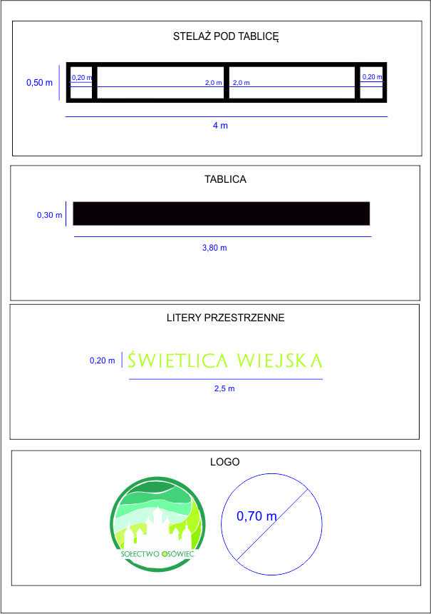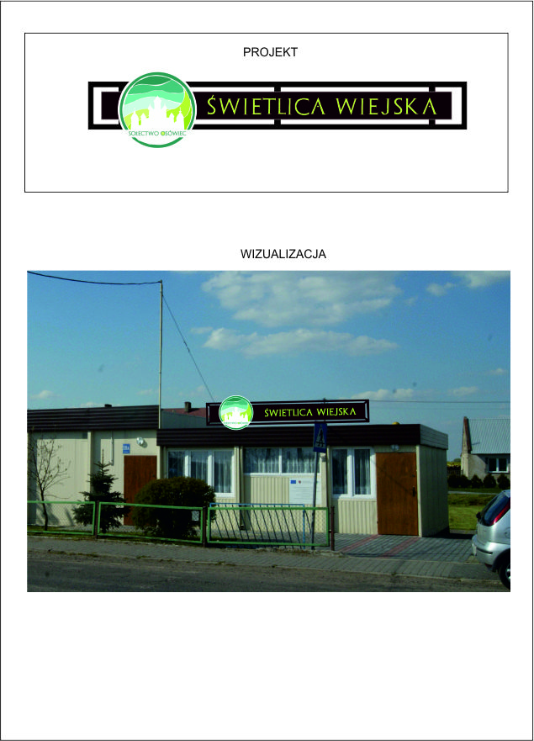

Podpisy przedstawicieli Grupy Odnowy Wsi:
uczestniczących w przygotowaniu dokumentu:

Agata Kwiatkowska | ………………………………………………
Jolanta Lange | ………………………………………………
Andrzej Kwiatkowski | …………………………………………………
Kamil Kwiatkowski | ………………………………………………..
Urszula Gajewska | ………………………………………………..

Podpis/podpisy moderatora/ów odnowy wsi:
Anita Kubicka | ………………………………………………
Iwona Suszka | ………………………………………………

Załączniki:

- Listy obecności na warsztatach sołeckich
- Dokumentacja zdjęciowa z przeprowadzonej wizji terenowej oraz warsztatów sołeckich (płyta CD).

